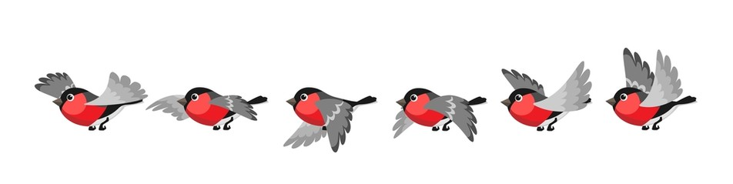

Maandag 29 april / Montag 29. April
10.30-12.00 uur
Knutselen blik telefoon / Basteln Blechtelefon
Springkussen / Hüpfburg
Dinsdag 30 April / Dienstag 30. April
10.30-12.00 uur
Verschillende buitenspelletjes / Verschiedene Spielen draussen *
Springkussen / Hüpfburg
Woensdag 1 mei / Mittwoch 1. Mai
10.30-12.00
Schelpen zoeken op het strand / Schalen suchem am
Strand * / **
(Ouderbegeleidng onder de 8 jaar. Unter Begleitung von
Eltern unter 8 Jahre)
Springkussen / Hüpfburg
Donderdag 2 mei / Donnerstag 2. Mai
10.30-12.00
Knutselen met schelpen / Basteln mit Schalen
Springkussen / Hüpfburg
Vrijdag 3 mei / Freitag 3. Mai
10.30-12.00
Springkussen / Hüpfburg

*Bij slecht weer wordt voor een alternatieve activiteit gezorgd / Beim schlechtes Wetter gibt es ein ersatz Activität.
**Activiteiten op het strand onder begeleiding van een ouder / Aktivität unter Begeleitung vom Eltern

